**CONDUCCIONES**

1. Adaptar la hoja de cálculo de instalaciones sanitaria, colocando los diámetros de un catálogo de plastigama.

Luego de avanzar con la materia de Instalaciones Sanitarias en este punto del curso deberán tener una hoja programada y funcional con al cual se procederá a trabajar para el siguiente paso de Conducciones.

1. Programar para obtener los diámetros internos de la tubería espiga campana.

Previo a la programación se debe automatizar la hoja con ciertas funciones elementales como por ejemplo el Llamado a Datos y funciones Buscar como en el siguiente ejemplo. En la misma se colocaran datos diámetros nominales, interiores de algunos accesorios que se ocuparan durante la conducción.

*Tabla 8: Base de Datos para Cálculo*

*Fuente: Conducción 1 Paguay 2019*

La base de datos ha sido creada en base al catálogo vigente:

<https://plastigama.com/wp-content/uploads/2018/09/Tuberi%CC%81as-y-accesorios-de-PVC-y-PE-BD-uso-agri%CC%81cola.pdf> en la página 3.

Una vez programada la hoja de Cálculo que para el ejemplo se llamará Datos, la cual será nuestra fuente de información requerida, el siguiente paso es programar una nueva hoja de cálculo a la que se llamará Conducción 1 y se puede partir de la hoja de cálculo creada en la materia de Instalaciones Sanitarias disponiendo los siguientes títulos de la forma siguiente y partiendo del caudal calculado anteriormente de 4,88 lt/s:

 *Tabla 9: Conducción 1*

*Fuente: Conducción 1 Paguay 2019*

De existir alguna duda sobre la programación se puede consultar el Video Nº5.

**Nota:** Las ecuaciones ocupadas para cada uno de los apartados son las tratadas en clase.

1. Análisis de los efectos de  cambios de diámetro: A mayor J mayor pérdida de carga, a mayor diámetro menor velocidad.

Es sencillo deducirlo con solo analizar las siguientes ecuaciones:

*Ecuación 12: Ecuación de Continuidad*

y

*Ecuación 13: Área de una sección circular*

4. Seleccionar un diámetro que cumpla con velocidades de  norma  (Revisar Norma (INEN)) y que las pérdidas de carga no sean menores a la diferencia de niveles.

**CONDUCCIÓN CON UNA PRESIÓN RESIDUAL EN EL PUNTO DE DESTINO**

1. Ingresar los datos de niveles, presión residual, caudal y longitud total con los datos propuestos

 *Tabla 10: Conducción 2*

*Fuente: Conducción 2 Paguay 2019*

* Es importante saber reconocer entre los datos que se nos debe proporcionar antes de resolver el problema y los resultados que vamos a obtener.

1. Calcular la sumatoria de pérdidas totales.

* Luego de haber programado las celdas con las ecuaciones que corresponden y calcular las perdidas deberemos sumarlas para la interpretación de datos como se observa en el siguiente ejemplo:



*Tabla 11: Conducción 2*

*Fuente: Conducción 2 Paguay 2019*

1. Seleccionar los diámetros, de tal manera que la sumatoria de pérdidas de una tubería este por encima de la presión residual y la otra por debajo de esta, considerando como longitud  de cada tubería sea igual a la longitud total, controlar que las velocidades este dentro de la normada.
2. Con los diámetros seleccionados tomamos las cotas para determinar las longitudes uno y dos (L1 y L2) las cuales posteriormente se utilizarán para la gráfica respectiva en AutoCad.
3. Calcular Hf1 y Hf2, comprobar que el Hf1 más Hf2 sean igual a hft.



*Tabla 11: Conducción 2*

*Fuente: Conducción 2 Paguay 2019*

1. 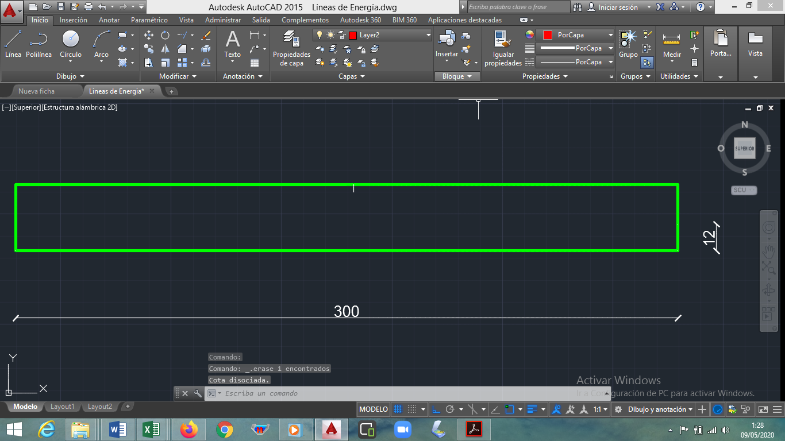En el AutoCad dibujar el  perfil de terreno.

*Ilustración 13: Perfil del Terreno*

*Fuente: Líneas de Energía Paguay 2019*

1. 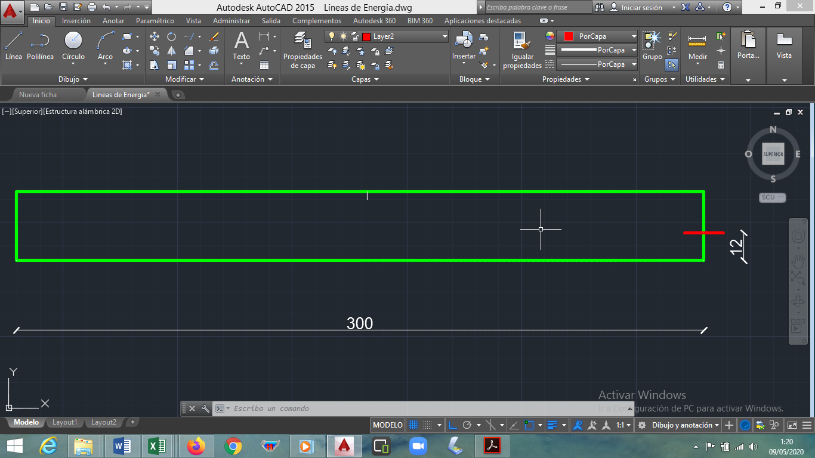Ubicar la presión residual en el punto de destino.

*Ilustración 13: Perfil del Terreno*

*Fuente: Líneas de Energía Paguay 2019*

8. Dibujar la perdida de carga de la primera tubería y la segunda tubería considerando la longitud total.

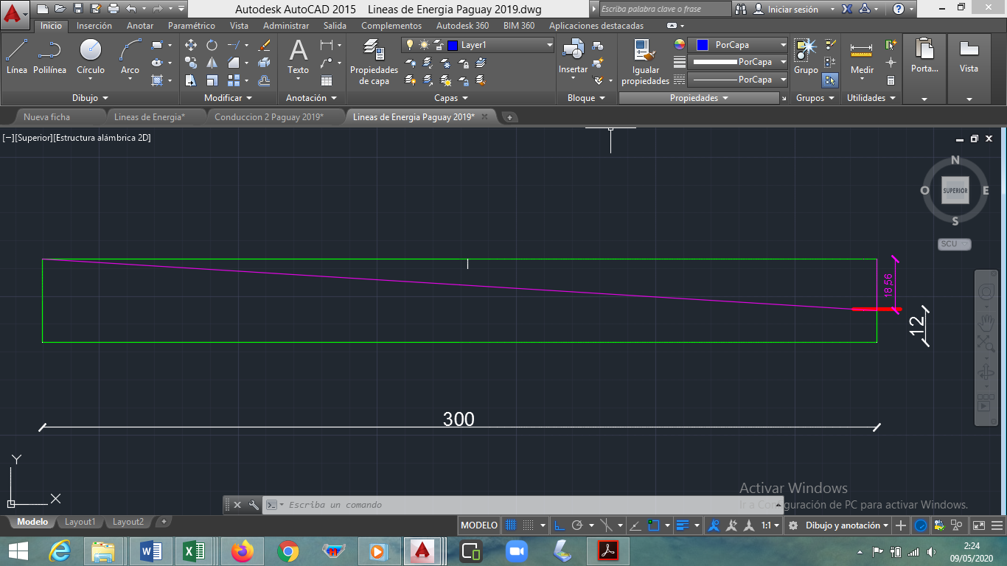

*Ilustración 13: Perdida de Carga de la Tubería 1*

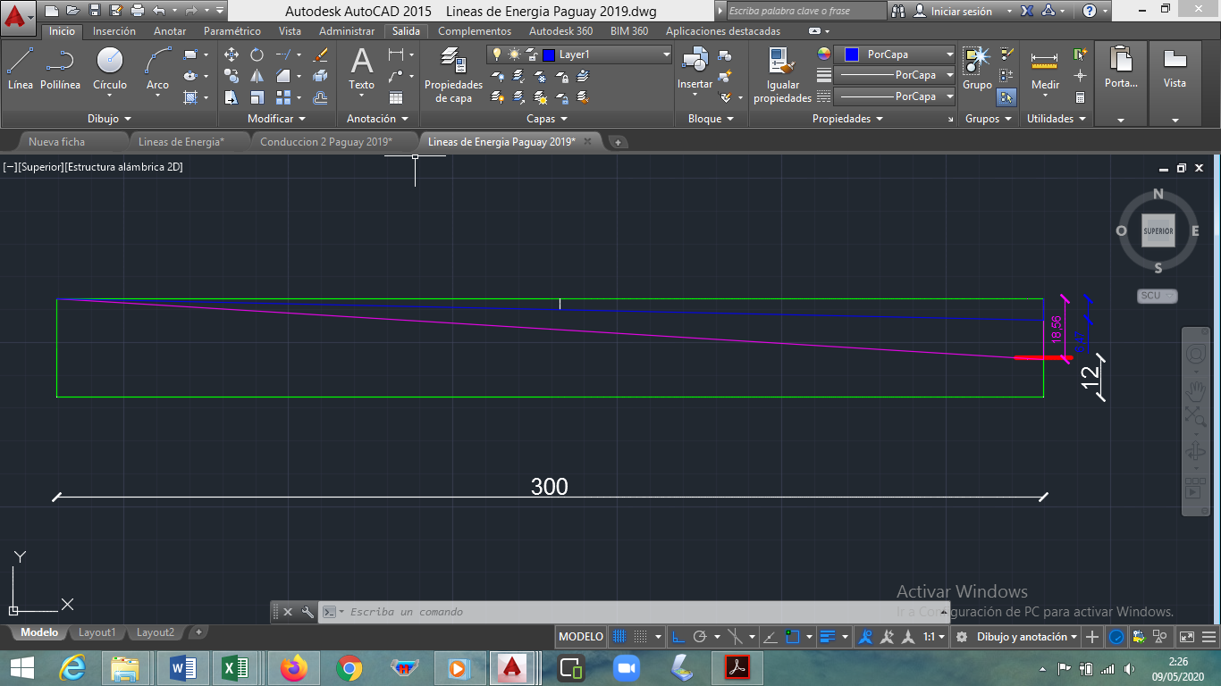*Fuente: Líneas de Energía Paguay 2019*

*Ilustración 14: Perdida de Carga de la Tubería 2*

*Fuente: Líneas de Energía Paguay 2019*

**Nota:** La grafica de las pérdidas de carga de cada tubería se ha empezado a graficar desde la derecha y de arriba hacia abajo

9. Verificar que la perdida residual esté entre las dos perdidas.

Este punto es fácil de notar con la Hoja de cálculo realizada, ya que la primera pérdida es de 18,46 y la otra de 6,47 nos encontramos dentro de los rangos requeridos.

10. Desplazar la j de menor diámetro y colocar en la presión residual.

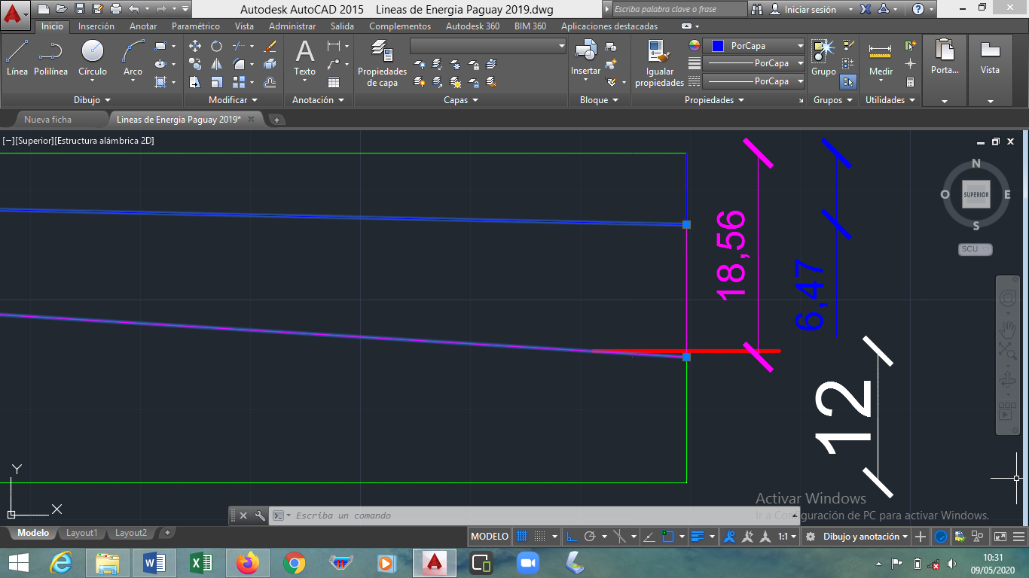

*Ilustración 15: Perdida de Carga de las Tuberías 1 y2*

*Fuente: Líneas de Energía Paguay 2019*

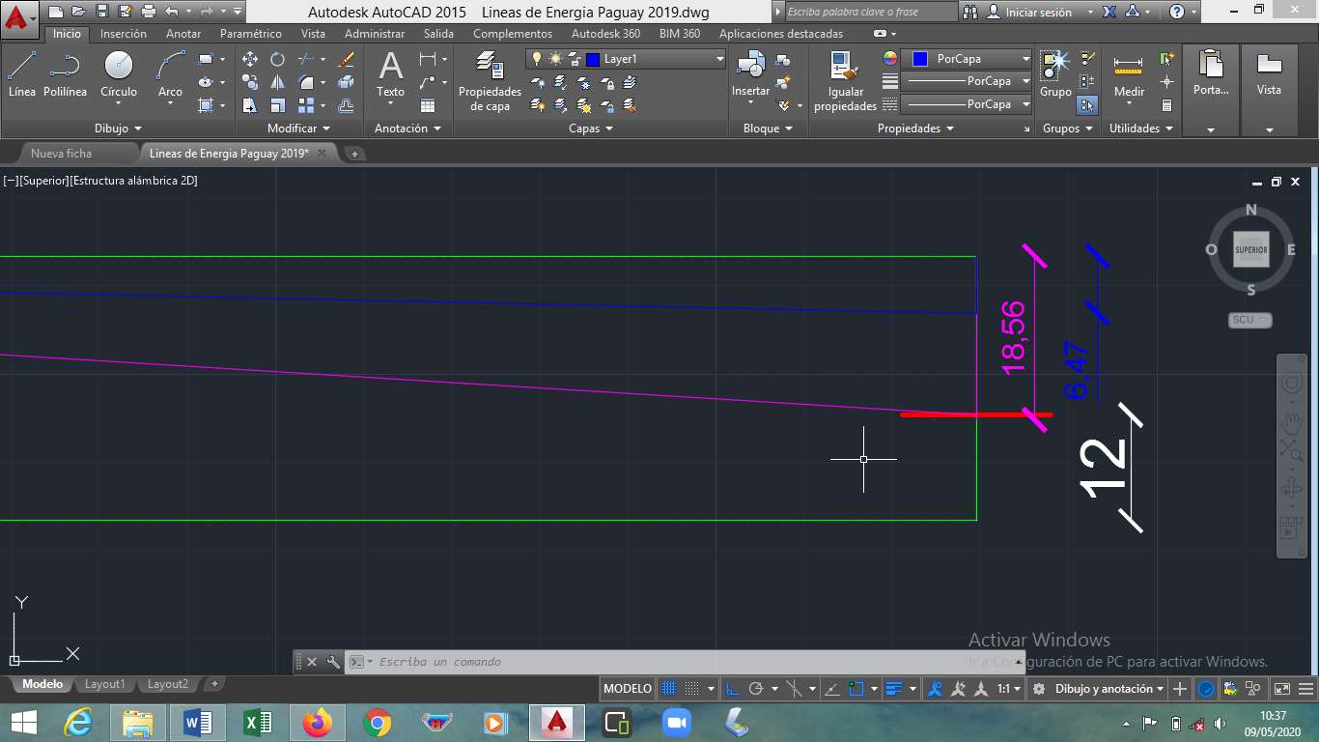

*Ilustración 16: Desplazamiento de la tubería con menor carga*

*Fuente: Líneas de Energía Paguay 2019*

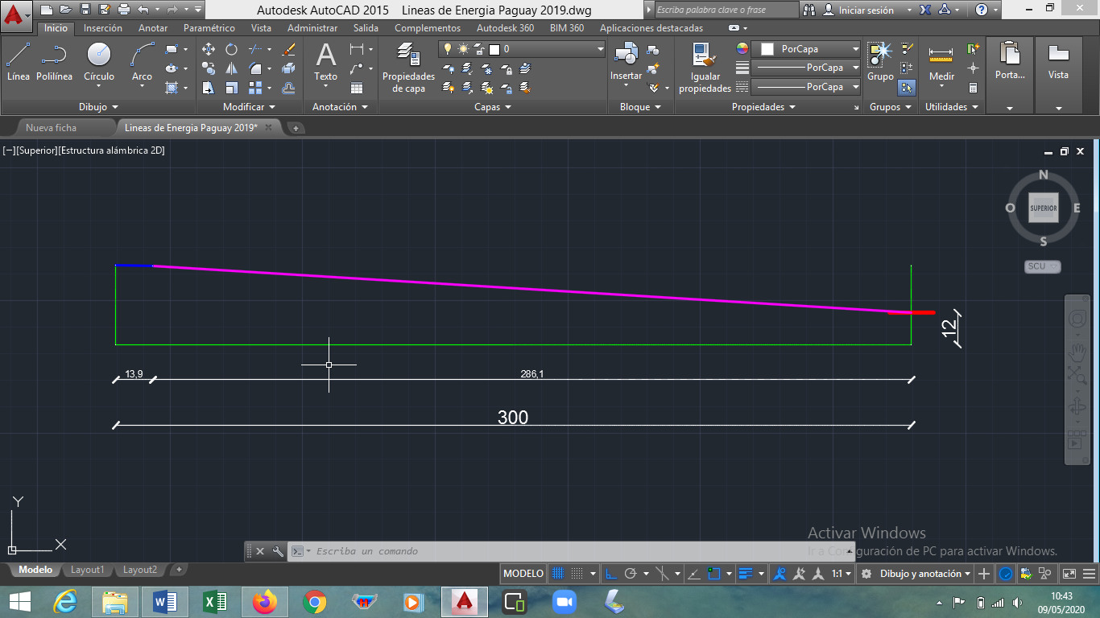11. Identificar donde se cruzan las 2 jotas y eso marca la longitud uno y dos, se comprueban que coincidan con los cálculos de Excel.

*Ilustración 17: Grafica final Línea de Energía*

*Fuente: Líneas de Energía Paguay 2019*

En la gráfica podemos comprobar los valores de las longitudes respectivas las cuales se encuentran en las unidades de Cad que se ha trabajado la cual es en metros.

12. La línea nos permite conocer la presión en cualquier punto de la conducción.

13. Para determinar la presión por el método gráfico, acotamos la diferencia entre la línea de energía y la línea de la tubería como en el siguiente ejemplo.

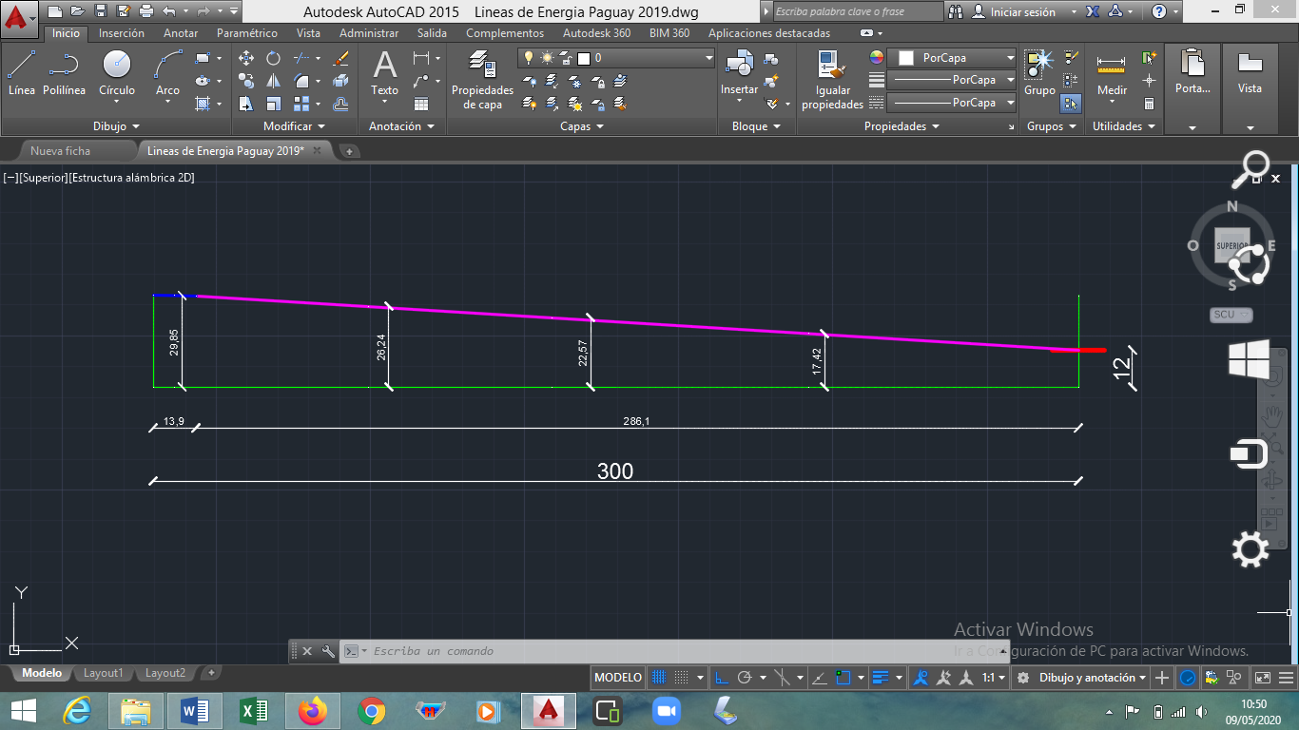

*Ilustración 18: Cálculo de presiones en punto al azar*

*Fuente: Líneas de Energía Paguay 2019*

14. Para determinar la presión por el método analítico, por relación de triángulos calculamos Hf hasta el punto donde queremos conocer la presión, con esa pérdida de carga restamos Za y la altura hasta el punto a conocer.